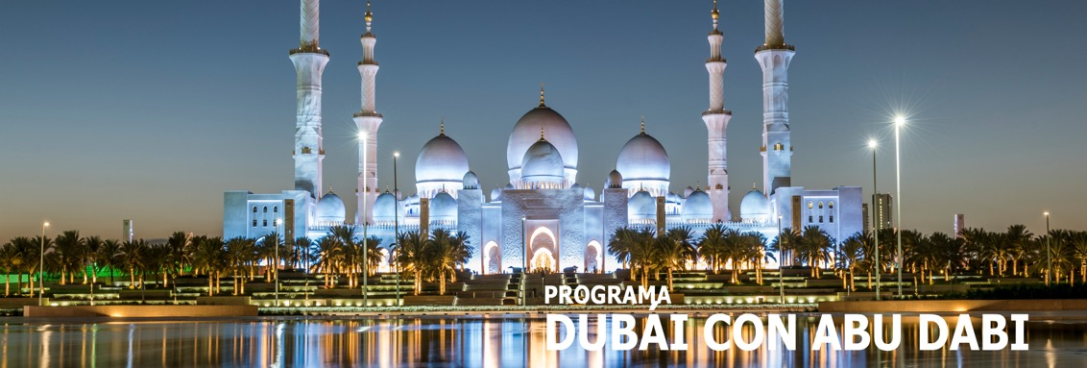
8 días / 7 noches - Llegadas diarias Tarifas invierno 2025/2026
Mínimo. 2 personas

DUBÁI – ABU DABI

INCLUYE

- 5 noches de hotel en Dubái con desayuno.
- 2 noches de hotel en Abu Dabi con desayuno.
- Traslados aeropuerto-hotel-aeropuerto, con asistencia de habla hispana.
- Traslado hotel AUH - hotel DXB, con asistencia de habla hispana.
- Tour de medio día en Dubái Clásico con guía de habla hispana.
- Tour de medio día en Dubái Moderno con guía de habla hispana.
- Safari en el desierto con cena y transporte con chofer en inglés.
- Tour de día completo en Abu Dabi con almuerzo y guía de habla hispana con entrada al palacio presidencial.
- 5% de IVA.

NO INCLUYE

- Tasa de turismo USD 3.00 en hotel 3, USD 4.50 en hotel 4, USD 6.00 en hotel 5, por noche por habitación.
- Cualquier almuerzo o cena no mencionada en el programa.
- Suplemento asistencia en español:
- Safari: valor por persona USD 70.
- Extras y gastos personales.
- Todas las propinas, por persona: USD 35.
- Tiquetes aéreos.
- Tarjeta de asistencia médica.
- Servicios no especificados.
- Fee Bancario.
TARIFAS EN DÓLARES AMERICANOS POR PERSONA – Mínimo 2 personas
VIGENCIA del 01/10/2025 al 30/04/2026

TIPO DE ACOMODACIÓN | CATEGORÍA
TIPO DE ACOMODACIÓN | C |  | D |  | E |  | ELITE
ACOMODACIÓN DOBLE  (valor por persona) | 860 |  | 1020 |  | 1000 |  | 1210
ACOMODACIÓN TRIPLE  (valor por persona) | 840 | 1000 |  | 980 |  | 1190
SUPLEMENTO ACOMODACIÓN SENCILLA | 500 |  | 670 |  | 640 |  | 880
ITINERARIO

DÍA 1 – LLEGADA DUBÁI

A su llegada al Aeropuerto Internacional de Dubái, un representante de habla hispana, lo estará esperando para acompañarlo al hotel y realizar el check-in. Alojamiento.

DÍA 2 – CITY TOUR DUBÁI CLÁSICO

Desayuno. City tour de medio día por la ciudad con guía en español. Salida desde el hotel hacia la zona antigua, donde se visitará el barrio Bastakia. Luego se pasará por el mercado de las especies y el mercado del oro, atravesando el canal con las famosas “Abras”, las barcas típicas de los primeros pescadores de los Emiratos. Luego nos trasladaremos al barrio Jumeirah, donde encontraremos las mansiones típicas de los Emiratíes. Parada para fotos de la Mezquita de Jumeirah y en el Burj Al Arab. Vuelta al hotel por la avenida principal Sheik Zaed Road donde veremos el Burj Khalifa, el edificio más alto del mundo. Tarde libre. Alojamiento.

DÍA 3 – CITY TOUR DUBÁI MODERNO – SAFARI EN DUBÁI

Desayuno. Visita de medio día a la parte más moderna de la ciudad, comenzando por Souk Madinat Jumeirah, un mercado moderno con aspecto antiguo para ver y comprar suvenires y disfrutar de vistas únicas al Burj Al Arab. Después, traslado hacia la isla de la palmera “Palm Jumeirah” para ver, el hotel Atlantis The Palm y sus impresionantes visitas. Regreso en monorraíl que nos dará la oportunidad de apreciar la palmera con todas sus formas. A continuación, traslado a la Marina de Dubái, el proyecto costero más grande en su estilo y veremos modelos de estos asombrosos proyectos que nos permitirán conocer más sobre el apasionante futuro del comercio y los negocios en el Emirato. Regreso al hotel.
Por la tarde nuestra excursión más popular, los Land Cruisers los recogerán para un excitante trayecto por las fantásticas dunas del desierto Emiratí. Disfrutarán la puesta del sol árabe y una vez que este desaparezca detrás de las doradas dunas, nos dirigiremos a nuestro campamento. El olor a la fresca Brocheta de cordero a la parrilla, las hogueras, el olor a las tradicionales pipas de agua y los relajantes sonidos de la música árabe, le harán disfrutar de una auténtica e inolvidable noche beduina. Mientras disfrutan la cena, una bailarina, les mostrará el antiguo arte de la Danza del Vientre y muchos espectáculos más. También podrán hacer Sandboard, paseo en camello y tatuajes de Henna, Regreso al hotel. Alojamiento.

DÍA 4 – CITY TOUR ABU DABI – CHECK IN

Desayuno. Visita a Abu Dabi con guía español. Recorrido de 2 horas desde Dubái, pasaremos por el puerto Jebel Ali el puerto más grande del mundo realizado por el hombre, hasta la capital de UAE. Admiraremos la Mezquita del Jeque Zayed, la tercera más grande del mundo, así como la tumba del mismo. Seguiremos hasta el puente de Al Maqta pasando por una de las áreas más ricas de Abu Dhabi, el área de los ministros. Llegada a la calle Corniche que es comparada con Manhattan por su Skyline. Almuerzo buffet internacional en restaurante local. Parada para fotos en el hotel Emirates Palace. Continuamos a la Visita del majestuoso Qasr Al Watan, el palacio presidencial de Abu Dabi, donde admirarás su arquitectura árabe, salones de gobierno y espectáculo de luces nocturno. Una experiencia cultural única en un entorno de lujo y tradición. Por último, al regresar a Dubái pasamos por el parque de Ferrari (entrada no incluida) para sacar fotos o hacer compras (20 minutos). Check in en Abu Dabi. Alojamiento.

DÍA 5 – DÍA LIBRE EN ABU DABI

Desayuno. Disfrute de un día completamente libre para organizarlo como desee. Puede relajarse en el hotel, explorar la ciudad, ir de compras o descansar en la playa. No hay actividades programadas, así que podrá crear su propio itinerario o simplemente tomarse el día para descansar y disfrutar a su ritmo. Ya sea que prefiera relajarse, aventurarse o explorar, este día es completamente suyo. Alojamiento.

DÍA 6 – CHECK OUT - TRASLADO DUBÁI

Desayuno. Check out y traslado al hotel de Dubái con asistencia de habla hispana. Check in en el hotel de Dubái y día completamente libre para organizarlo como desee. Puede relajarse en el hotel, explorar la ciudad, ir de compras o descansar en la playa. No hay actividades programadas, así que podrá crear su propio itinerario o simplemente tomarse el día para descansar y disfrutar a su ritmo. Ya sea que prefiera relajarse, aventurarse o explorar, este día es completamente suyo. Alojamiento.

DÍA 7 – DÍA LIBRE EN DUBÁI

Desayuno. Disfrute de un día completamente libre para organizarlo como desee. Puede relajarse en el hotel, explorar la ciudad, ir de compras o descansar en la playa. No hay actividades programadas, así que podrá crear su propio itinerario o simplemente tomarse el día para descansar y disfrutar a su ritmo. Ya sea que prefiera relajarse, aventurarse o explorar, este día es completamente suyo. Alojamiento.

DÍA 8 – SALIDA DUBÁI

Desayuno. Traslado al aeropuerto con un representante de habla hispana lo acompañará durante el traslado para garantizar una salida sin contratiempos y brindarle cualquier asistencia requerida.
Fin de nuestros servicios.
TARIFAS SUJETAS A DISPONIBILIDAD Y CAMBIO SIN PREVIO AVISO.

